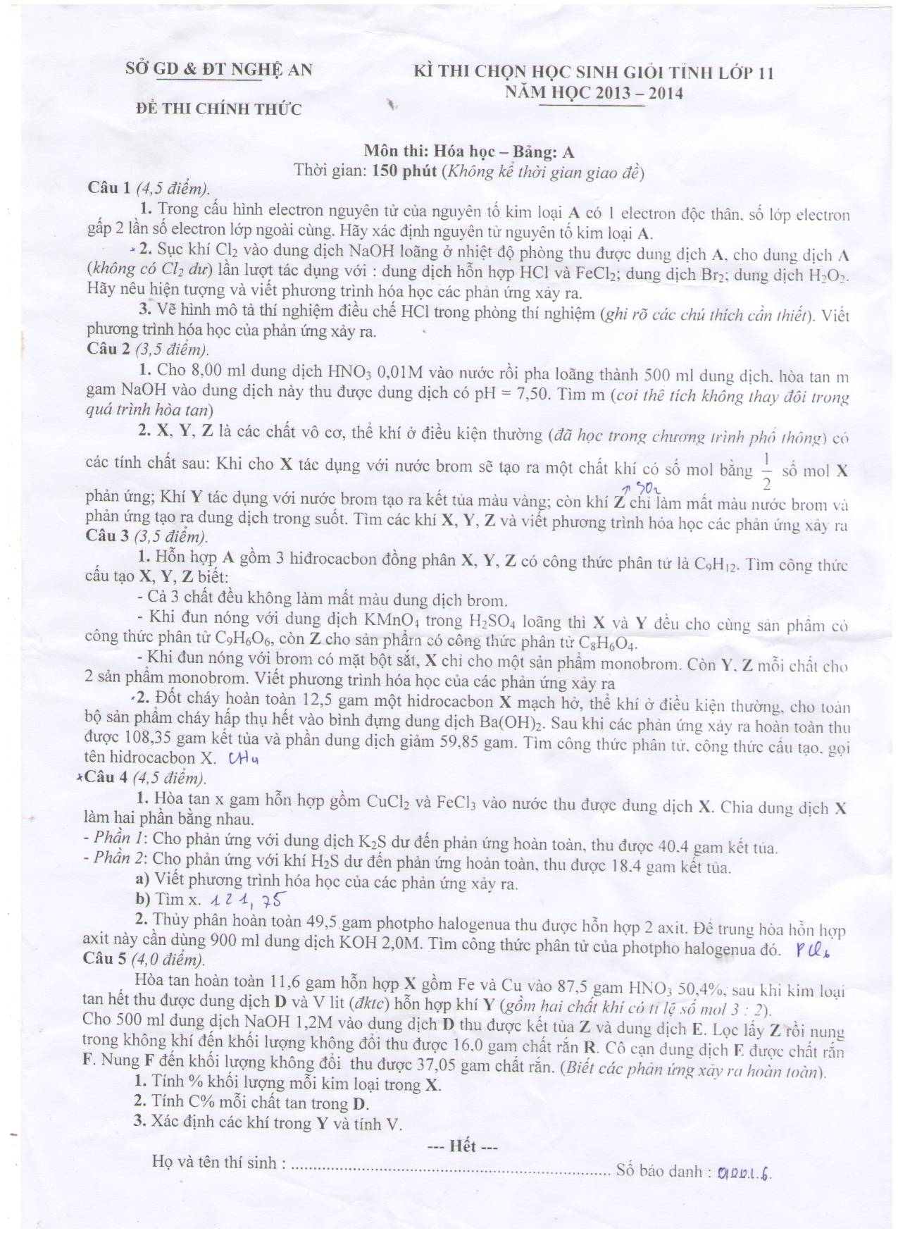
http://nguyencongkiet.blogspot.com/
Câu 5
- +
+Nếu NaOH phản ứng hết với D thì sẽ tạo 0,6 mol NaNO₂ trong chất rắn với >37,05 vô lí.
Vậy NaOH dư suy ra Fe và Cu chuyển hết vào chất rắn R (Fe₂O₃ và CuO).
Gọi x, y là số mol Fe và Cu có
- +Gọi z, t là số mol NaNO₂ và NaOH trong 37,05 gam chất rắn
Có => NO₃⁻_{(oxi hoá)} bằng 0,7-0,45=0,25mol
Vì số mol Fe là 0,15 nếu chuyển hoàn toàn về Fe³⁺ thì nó phải chiến 0,45 mol NO₃⁻ bằng số mol NaNO₂ vô lí. Vậy trong D có Cu(NO₃)₂ (0,05mol), Fe(NO₃)₂(amol) và có thể có Fe(NO₃)₃ (Vì có Fe²⁺ nên HNO₃ hết, nếu ta giải số mol Fe(NO₃)₃ bằng 0 thì không có mà >0 thì sẽ có)
Bảo toàn N và bảo toàn Fe có hệ
+Có 0,25 molNO₃⁻ + 0,7 mol H⁺→ khí +0,35molH₂O => m_{khí}=9,9 gam
BTKL m_{D}=11,6+87,5-9,9=89,2g =>
c. => Trung bình mỗi N⁺⁵ nhận số e là 0,45:0,25=1,8e => có NO₂
Gọi a, b là số mol NO₂ và N_{x}Oy. Bảo toàn e và N có
TH₁ a:b=3:1=> 8x-5y=6
x | 1 | 2
y | 3 | 2
Vậy x;y=1:1 Khí NO => a=0,15; b=0,1 =>V=5,6lít
TH2 a:b=1:3 loại

